Igazi csapatmunka
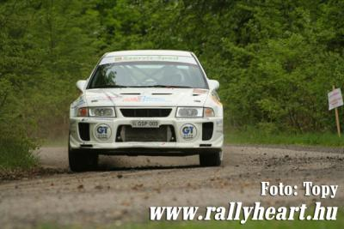
Szajky Rally Team
Nagy lelkesedéssel várta a miskolci versenyt az egyesület minden tagja, első osztályban 7 versenyzőnk képviseltette magát, míg másod osztályban 3 páros indult a dobogós helyek felé.
A verseny mindenkinek a lehető legjobban kezdődött,a prológon mindenki a tőle elvárhatót hozta.
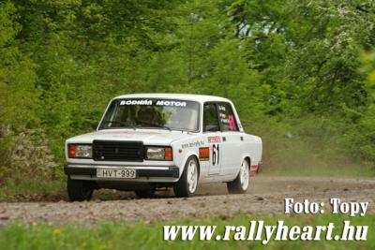
Szajky Pistiék a helyi közönségnek autózva igazi látványt nyújtottak, nem maradt el ettől a Hodosi Gabiék, és Nagy Imiék, teljesítménye sem, mindkét Ladával induló páros hozta a formáját és rajzolták a köröket úgy ahogy kell.
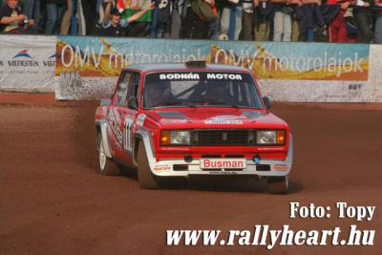
És ne feledkezzünk meg Busmanékról sem akik rögtön egy kategória 2.hellyel kezdték a prológot.
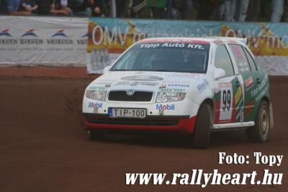
A két elsőkerekes párosunk Zelenka Zsoltiék, és Bakó Laciék ugyanolyan teljesítménnyel mindkét kategóriában megszerezték a 3.helyezést a géposztályukban (N2,A5).
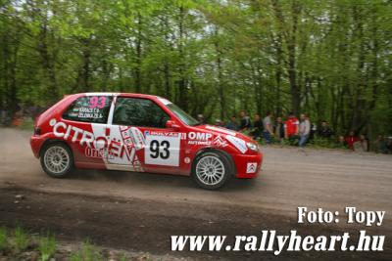
Az egyetlen historik kategóriában induló Balogh Zsolti-Skoda s 110L párosunk még ismerkedett a frissen összerakott kocsival, de garantáltan szívébe zárja a közönség a zöld kis Skodát.
A szombati nap már igazi verseny hangulatban indult. Busmanék(H9) és Bakó Laciék (A5) a kategória 2.helyén kezdték a versenyt, de sajnos mindkét párostól búcsúzni kellett a szombati nap folyamán, Attiláéknak a váltó és a difi adta meg magát, míg laciéknak egy féltengely törés jelentette a verseny végét.
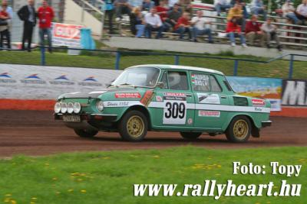
A többi páros a kategória 4.-5. helyén kezdték a versenyt. Az egész napos hajtás után Szajky Pisti (N4) a kategória 10.helyen, Hodosi Gabi(A6) a 3., míg Nagy Imre (A6) a 4. Zelenka Zsolti (N2) 5. Balogh Zsolti (historic) 4.helyen zárta a szombati napot.
Vasárnap a rally 2.osztállyal kiegészülve kezdődött a verseny, és a szuper rally szabályai szerint ismét rajthoz tudott állni Bakó Laciék Skodája is, igaz csak tesztelési szándékkal, versenykilométereket gyűjteni.
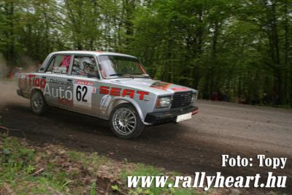
Az A6-os párosaink rögtön megrázták magukat és kategória 2.-3. időt autóztak. Zelenka Zsoltiék is futottak gyorsan egy kategória 3.időt, próbáltak ezzel felzárkózni a kategória elejéhez.
Bakó Laciék a mezőny végén külön csatát vívtak a szintén az első napon első helyről kiesett Suba testvérpárral, felváltva 1-2 időket autóztak, melynek a végén Laciék kerültek ki győztesen.
A 12. gyorsaságin történt egy szerencsétlen baleset Nagy Imiékkel, melynek következtében a navigátort korházba kellett szállítani kivizsgálásra. Hála istennek nem történt komoly baj, néhány kék-zöld folttól, és lábfájástól eltekintve, de sajnos a kocsi teljesen összetört.
Így búszúzniuk kellett a kategória 4.helyétől.
A versenyt végül a Szajky-Horváth páros a kategória (N4) 5.helyen, a Hodosi-Szoták páros a (A6) 3.helyen, a Zelenka-Karacs páros a (N2) 6.helyen zárta.
Rally 2.osztályban Molnár Tamásék (A6 Lada 2107 ) nem a legszerencsésebben kezdték a versenyt hiszen rögtön egy árokjárást mutattak be a legelején.
A két Suzukis (N1) párosunk kétséget nem kizárva rögtön az elején az élre álltak, Kurtos Róbert-Repka Róbert első ideje nem volt meglepő, hiszen tavaly év végén már kimutatták, hogy milyen tehetségesek.
A Nagy Lajos-László István páros pedig még ismerkedik a kocsival, így elsőre nem rossz teljesítmény amit produkáltak.
A versenyt végül Molnár Tomiék a kategória (A6) 8.helyen, a Kurtos Robiék (N1) 2.helyén, Nagy Lajosék a (N1) 3.helyén zárták.
Mindkét páros értékes pontokkal gazdagodott a Suzuki kupa sorozat első versenyén, bizakodva várva a következő futamot.
Forrás: Szajky Rally Team
Jordan

